再編版
沖縄ツアーレポート

調布「憲法ひろば」有志による訪問記

2008年3月25日（火）～28日（金）

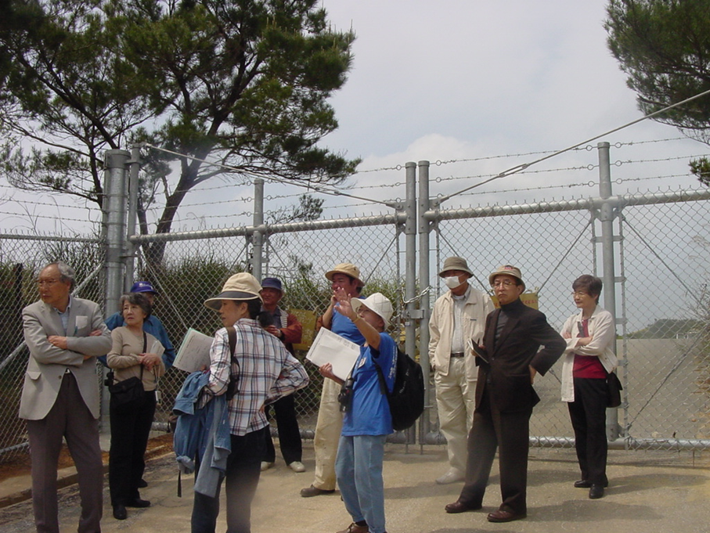

東村高江 米軍施設ゲート前で

調布九条の会「憲法ひろば」
（略称・調布「憲法ひろば」）

